Debatt: Nei, P-Hus Vest ingen gullgruve for Syrdalen
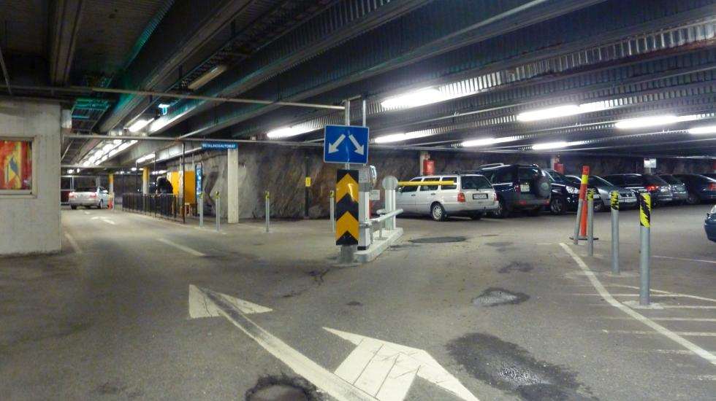P-HUS VEST: Siden Davidsen er opptatt av «Syrdalen» så kan jeg opplyse at jeg er delaktig i P-hus Vest gjennom en familiegård i Arendal sentrum der min eierandel er 25 % og der gårdens andel av aksjekapitalen i P-Hus Vest AS er 1 %, skriver Peder Syrdalen.
annonse

+ DEBATT: Bjørn Davidsen har et besynderlig innlegg i Agderposten onsdag 28.8 om «parkeringstunnelene» i Arendal.
29.08.2019 kl 22:16 (Oppdatert 29.08.2019 kl 22:18)

Som initiativtaker til disse er det naturlig å svare på hans påstander: P-Hus Vest As ble etablert i 1997 som et OPS-prosjekt (offentlig/privat samarbeide) som en følge av at Arendal kommune ikke var i stand til å prioritere å bygge dette p-huset alene, men var allikevel en aktiv deltaker i prosjektet sammen med 43 næringsdrivende i Arendal sentrum. Altså et spleiselag der næringsliv og kommune gikk sammen om å få et bedre parkeringstilbud til Arendal sentrum. P-huset ble åpnet og ble en suksess. Kanskje fordi aksjonærenes filosofi med p-huset ikke var å tjene mest mulig penger, men å gjøre Arendal sentrum tilgjengelig for kunder og besøkende til byen samtidig som timeprisen skulle holdes så lav som mulig – kun dekke driftskostnadene og en langsiktig nedbetaling av investeringen i p-huset.
P-Hus Vest ble så utvidet med i overkant av 300 plasser i 2007. Utbytte på innsatt aksjekapital fra kommune og aksjonærer var selvsagt ikke mulig å få til før etter 20 år og da med en svært beskjeden utbetaling. Siden Davidsen er opptatt av «Syrdalen» så kan jeg opplyse at jeg er delaktig i P-hus Vest gjennom en familiegård i Arendal sentrum der min eierandel er 25 % og der gårdens andel av aksjekapitalen i P-Hus Vest AS er 1 %. Innsatt kapital var i 1997 kr 250.000 som altså har stått uten avkastning i 20 år samtidig som jeg for P-Hus Vest AS har nedlagt over 1000 dugnadstimer gjennom disse årene – alt fra ubetalt styrelederverv i de første 12 årene til spyling og feiing i p-huset i de første 10 årene. Aksjonærene i selskapet har i 2018 utvidet p-huset med en ny innkjøringsadgang fra Myrene som alene øket selskapets langsiktige restgjeld fra ca 60 mill. i 2017 til i underkant av 110 mill. Det vil vel da ta ytterligere 20 år før anlegget er nedbetalt. Jeg føler meg derfor ikke truffet av din kritikk, og som man forstår så er ikke P-Hus Vest AS noen gullgruve for Syrdalen som du forsøker å etablere som en sannhet i ditt avisinnlegg.
I Pollen P-Hus AS har jeg ingen eierandel og heller ikke i Tyholmen P-Hus AS. Der har jeg bare jobbet som initiativtaker/styreleder og er således ansvarlig for at også disse P-husene bidrar til Arendal Sentrums attraktivitet og tilgjengelighet – med samme filosofi som i P-Hus Vest – rimelig og tilgjengelig parkering der bilene puttes inn i fjell istedenfor å oppta gategrunn. Dette fremmer også Arendal sentrum som et svært hyggelig og trygt sted for myke trafikanter og er helt i tråd med Arendal kommunes overordnede mål. En stadig større andel av p-plassene vil nå få lademulighet samtidig som det investeres i skiltgjenkjenning for å gjøre atkomst og avreise fra p-husene i Arendal særdeles smidig. Dette bidrar også til mindre kø inn/ut på travle tider og vil da også føre til mindre utslipp.
Jeg håper du var fornøyd med den dagen du sto parkert i en av «p-hus tunnelene» i Arendal sentrum. Nå har du også fått rede på at det vil gå svært mange år før de er nedbetalt, du har fått greie på at vi private på ingen måte har tjent noe personlig på dette i og med at det har vært utallige år med null avkastning. Og så vet du nå at timeprisen på parkering i parkeringshus i Arendal er blant Norges desidert laveste. Det må vel være verd de 140 kronene du betalte for å stå trygt og greit med bilen din en hel dag! Velkommen igjen!
Peder Syrdalen
Glad innbygger i Arendal
(Innlegg i Agderposten 29. august 2019)

